Министерство Образования Российской Федерации
Санкт-Петербургский Государственный Электротехнический Университет «ЛЭТИ»
Кафедра МО ЭВМ

Отчёт о лабораторной работе №4
«Разработка экспертной системы с использованием
пакета нечеткой логики системы MATLAB»

Преподаватель: Кафтасьев В.Н.
Выполнили: студенты гр. 3351
Ерёменок А.В.
Эмман П.А.

Санкт-Петербург
2007

План работы
- Провести создание нечеткой экспертной системы для определения размера чаевых. Провести проверку работы созданной системы.
- Произвести выбор предметной области и сформировать для этой выбранной области нечеткую базу знаний с помощью редактора нечеткой системы вывода.
- Произвести отладку базы знаний для выбранной предметной области и сформировать ряд контрольных примеров.
- Оформить отчет по работе.

Выполнение

Пример с чаевыми
Согласно инструкции введены функции принадлежности и правила. Получены результаты:
Метод дефаззификации: Centroid
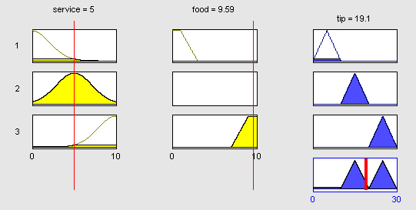
Метод дефаззификации: MOM
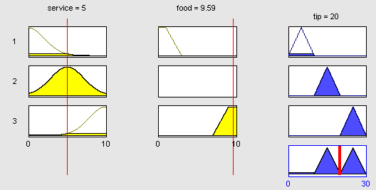
Метод дефаззификации: SOM
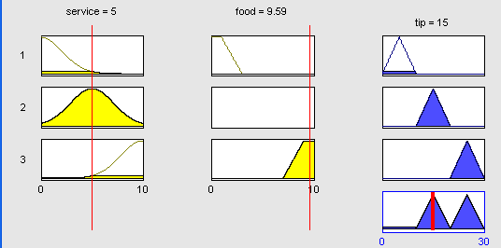
Метод дефаззификации: LOM
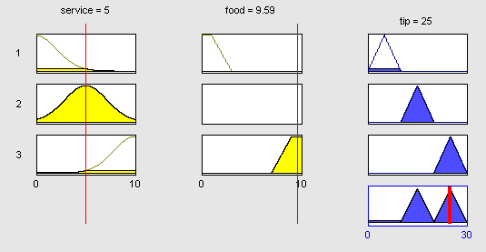

Выбрана предметная область — получение студентами оценок за контрольную работу

Набор показателей
Признак | Варианты
Знание предмета ( knowledge ) | хорошее (good) | среднее (not so good) | плохое (bad)
Сложность вопроса ( complexity ) | простой (simple) | сложный (difficult)
Оценка ( mark ) | отл (A) | хор (B) | удовл (C)

Создание БЗ и ее отладка
Заданы функции принадлежности
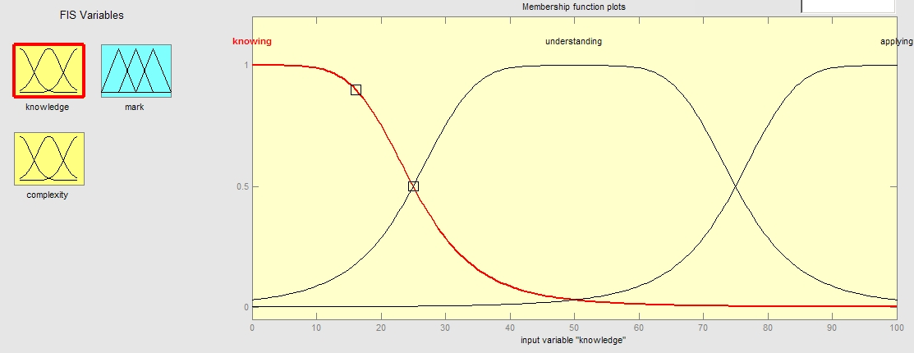
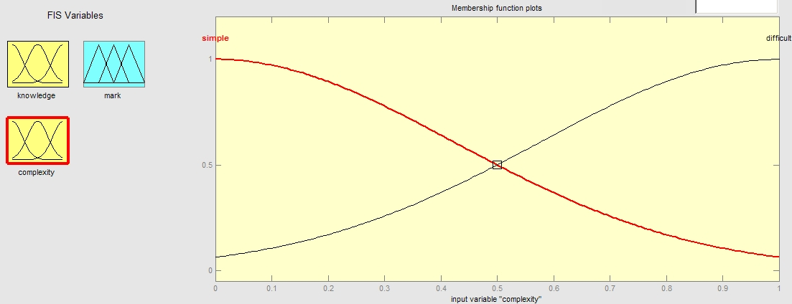
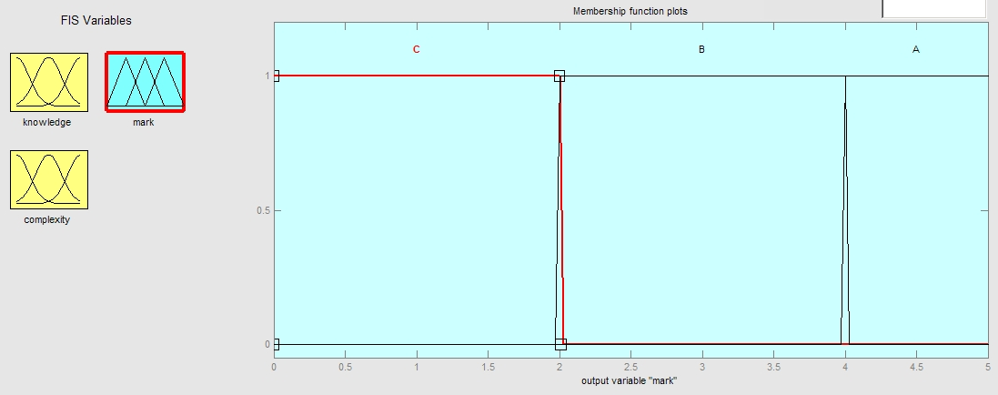
Заданы правила
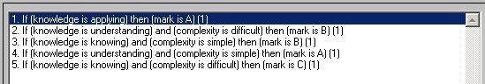
№ | Пример
1 | 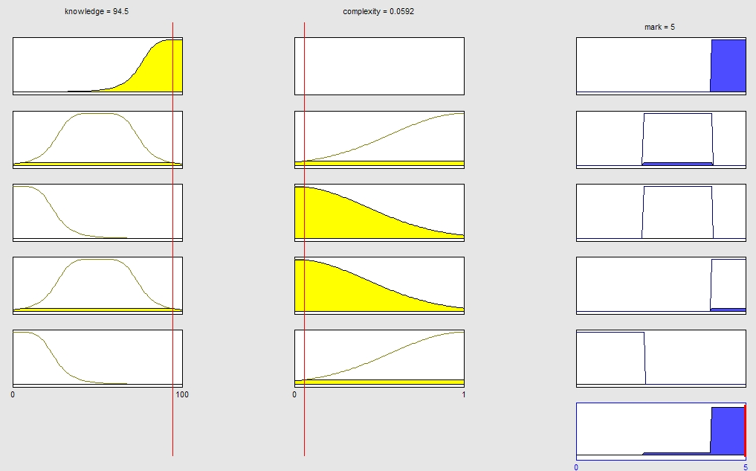
1 | 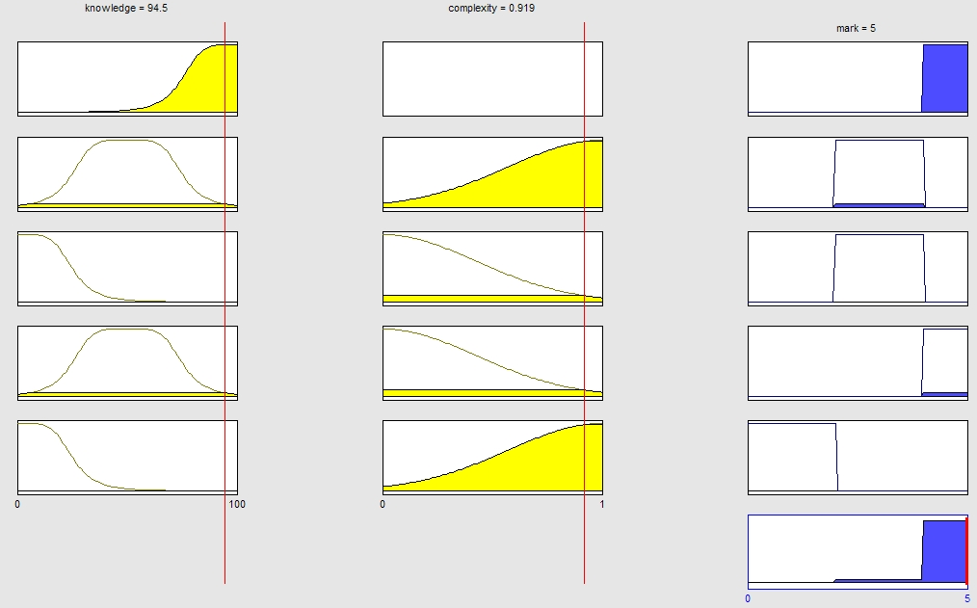
2 | 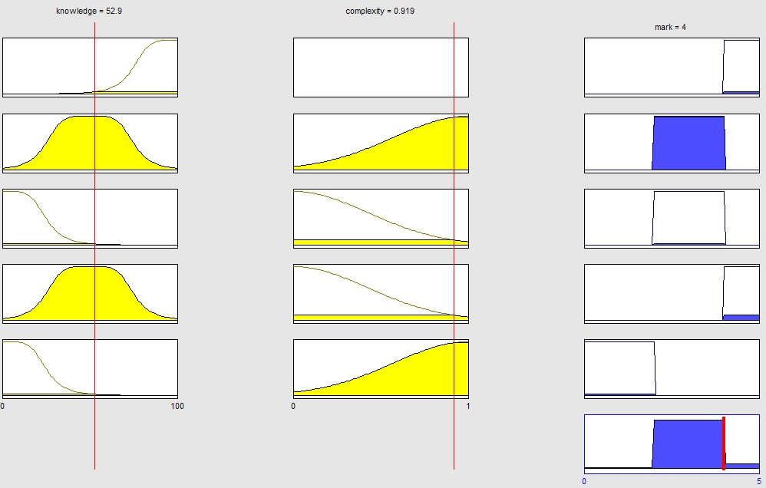
2 | 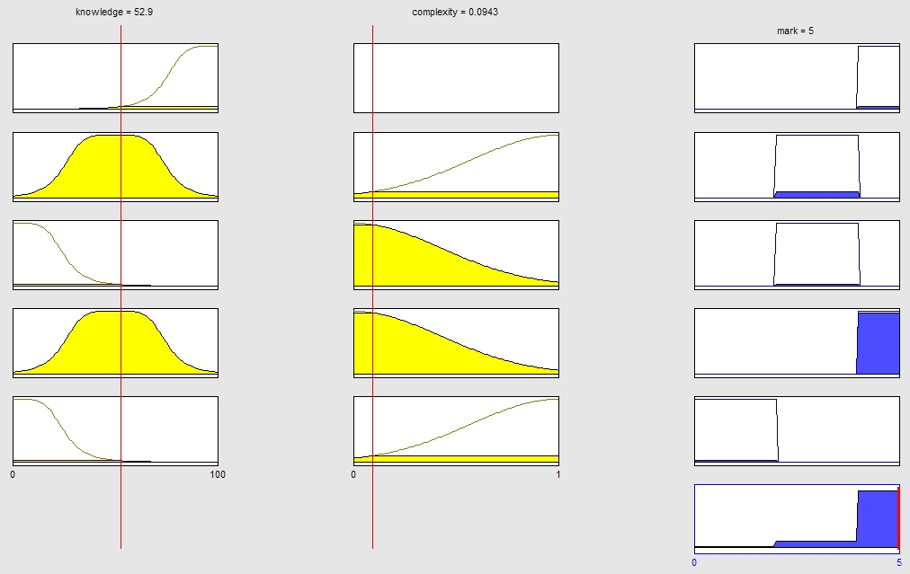
3 | 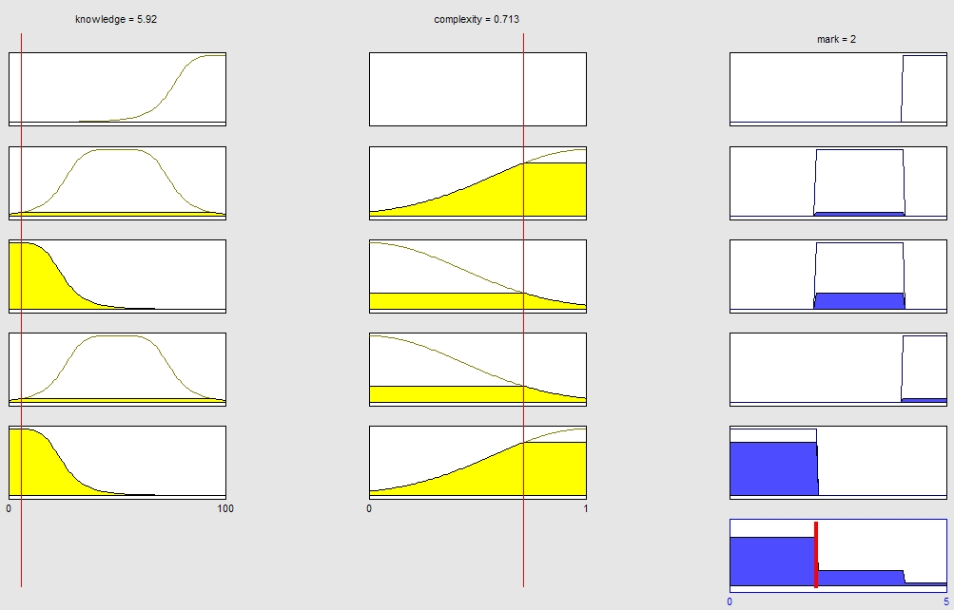
3 | 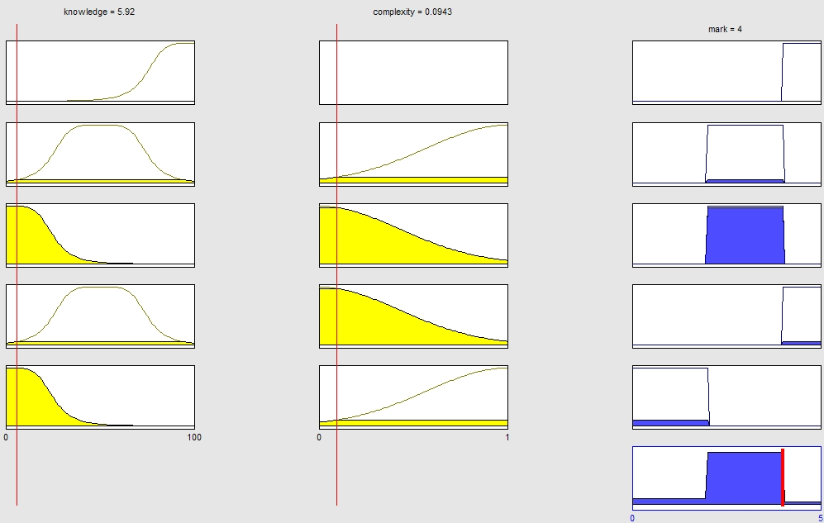

Вывод
Освоена работа с пакетом нечеткой логики MATLAB. Создана база знаний по предметной области выставсления оценок студентам.

